PARECER TÉCNICO
Estação Terrestre 4.0 — Projeto Nanosatélites FINEP / Parque Tecnológico de Sorocaba

Para: | Mariane e Flávio (Inova Sorocaba) | André Luiz Gonçalves Santos (Parque Tecnológico de Sorocaba)
De: | Sergio Shimura — Professor Dr., IFSP Campus Sorocaba
Data: | 20 de maio de 2026
Ref.: | Análise dos documentos "Projeto Nanosatélites FINEP – PTS" (mar./2026) e formulário FINEP PTSINOVA40 (mar./2022)

1. CONTEXTUALIZAÇÃO
Analisei os dois documentos encaminhados: a proposta de escopo "Projeto Nanosatélites FINEP – Parque Tecnológico de Sorocaba" (Inova Sorocaba, março/2026) e o formulário FINEP do projeto "Parque Tecnológico de Sorocaba – Inovação Aberta em Tecnologias 4.0" (PTSINOVA40, protocolo de março/2022).
O formulário de 2022 é relevante pois demonstra que a estação terrestre já estava prevista como um dos seis componentes do projeto maior (R$ 14,2 milhões), com parceria declarada com a empresa Alya Nanosatellites Constellation, sediada no Parque Tecnológico de Toulouse (França). Isso é um ativo institucional importante: o PTS já tem um histórico formal nessa direção. A proposta de 2026 é a operacionalização específica desse componente, agora com recurso próprio e escopo de consultoria definido.
Minha leitura é positiva. O projeto é viável e relevante. Há, porém, pontos técnicos que precisam ser ajustados antes de avançar para execução, e que detalho a seguir.
2. ALINHAMENTO COM MINHA EXPERIÊNCIA
Minha trajetória cobre diretamente os quatro eixos do projeto:
• Estação de solo e segmento terrestre: projeto de iniciação científica (PIBIFSP 2024) focado em estação de solo para CubeSats em LEO, com uso de RTL-SDR, LoRa/ESP32, SatNOGS e TinyGS — experiência direta no segmento terrestre.
• Sistemas embarcados e IoT: desenvolvimento de hardware e firmware para coleta e transmissão de dados via sensores em campo, diretamente aplicável à arquitetura de "carga útil IoT" integrada à estação.
• Treinamento aeroespacial: curso de nanosatélites (OKB/INPE) com projeto final de simulação orbital do satélite BiomesatShimura no STK v12, incluindo análise de janelas de contato da estação terrestre com satélite em LEO.
• Validação em campo: 6 lançamentos de balão estratosférico, sendo o último para validação da carga útil do satélite da startup Shamal (prof. Lester, ex-CTA) — experiência direta em telemetria RF e análise de dados em tempo real.
Posso atuar como pesquisador-líder e consultor técnico, cobrindo as Fases 1, 2 e 4 com autonomia, e apoiando a Fase 3 (aquisições) com especificações técnicas precisas.
3. ANÁLISE TÉCNICA DA PROPOSTA
3.1 Escopo (R$ 100 mil?)
O ponto mais crítico a endereçar é a incompatibilidade entre o orçamento disponível e a infraestrutura física descrita. O documento propõe antenas parabólicas de 3,2 m e 4,0 m de diâmetro com estrutura de suporte e SPDA (Sistema de Proteção contra Descargas Atmosféricas). Esse conjunto, com rotator de rastreamento adequado para essas dimensões, custa entre R$ 150 mil e R$ 400 mil apenas para a parte RF/mecânica — antes de qualquer workstation, software ou obra civil.
Antenas desse porte são dimensionadas para operar em banda X (8 GHz) ou para recepção de satélites de médio porte com payloads de alta resolução. Para nanosatélites CubeSat típicos, que operam em VHF/UHF (144–438 MHz) ou banda S (2,4 GHz), o padrão de mercado são antenas Yagi cruzadas ou helicoidais de 1–2 m, com rotators como o Yaesu G-5500 ou equivalentes – Figura 1. O custo total desse tipo de estação funcional fica entre R$ 15 mil e R$ 60 mil, com capacidade real de rastrear CubeSats em LEO.
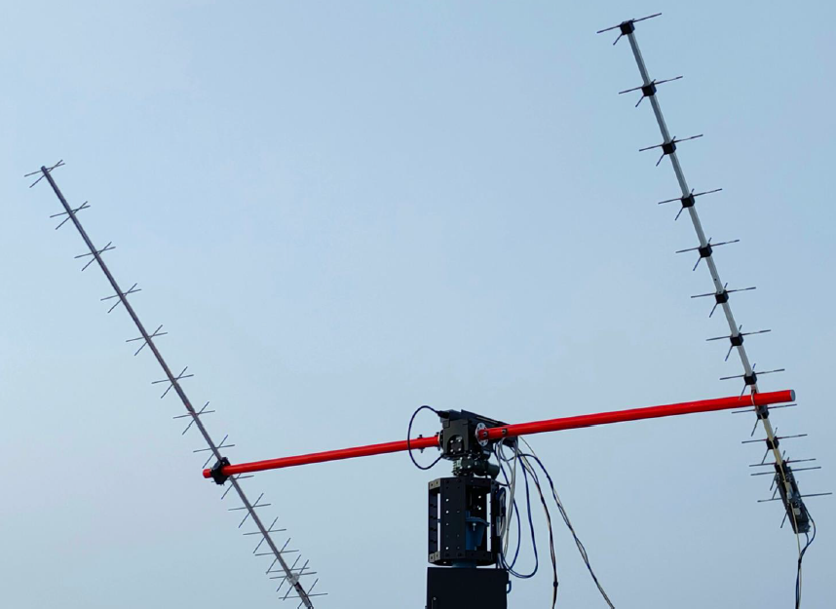
Figura 1 – Antena Yagi 144-148 MHz.
Recomendação: redimensionar a especificação de antenas para o tipo de satélite-alvo real. Se a parceria com a Alya Nanosatellites definir satélites com payload X-band, as antenas grandes fazem sentido — mas nesse caso o recurso de R$ 100k cobre apenas a Fase 1 (consultoria e projeto executivo), e um novo edital ou complementação precisa ser previsto para a implementação física.
3.2 Sala de controle com projeção 3D e óculos estereoscópicos
Essa proposta é visualmente impactante e tem valor para capacitação e demonstração, mas representa um custo de R$ 20–40 mil em equipamentos AV especializados que compete diretamente com a infraestrutura de RF. Recomendo priorizar a funcionalidade técnica (estação operacional real) e reservar a sala imersiva para uma fase posterior ou para financiamento via outro instrumento (ex.: editais de laboratórios didáticos do MEC/SENAI).
3.3 Parceria com Alya Nanosatellites/OKB
As parcerias serão necessárias para o acesso IoT via Satélite. O formulário de 2022 a cita, mas a proposta de 2026 não a menciona. É fundamental esclarecer: quais satélites da constelação Alya/OKB passam sobre o território brasileiro e com qual frequência? Quais são as bandas de comunicação (VHF, UHF, S-band, X-band)? Existe algum acordo de compartilhamento de dados ou uso acadêmico? Quais especificações das mensagens? Essas respostas definem inteiramente a especificação técnica da antena e do receptor. Pelo que pesquisei, a Alya não oferece serviços de IoT e eles são focadas em imagens de alta resolução, portanto bandas X-Band ou S-Band que requerem as antenas parabólicas de maior custo.
3.4 Sobre o prazo (abril–agosto 2026)
O cronograma de 5 meses é viável para a fase de consultoria e projeto executivo, que é exatamente o que R$ 100 mil suportam. As entregas previstas — relatório de viabilidade, especificação de RF, projeto estrutural de antenas e caderno de encargos para licitação — são realizáveis nesse prazo com uma equipe enxuta. A implementação física requer um segundo momento com orçamento separado.
4. PROPOSTA DE ABORDAGEM EM DUAS ETAPAS
Sugiro reposicionar o projeto da seguinte forma, para que o recurso de R$ 100 mil seja bem aproveitado:
Etapa A — Consultoria e Estação Piloto (R$ 100k / 5 meses)
Execução das Fases 1, 2 e 3 do escopo original como projeto executivo, combinada com a implantação de uma estação piloto funcional de baixo custo (receptor SDR + antena Yagi/helicoidal + rotator + Gpredict + TinyGS), capaz de receber dados reais de nanosatélites já em órbita (ex.: rede Norby - OKB SatNOGS, OSCAR ou satélites da própria Alya). Essa estação demonstra a tecnologia, gera dados reais para treinamento e serve de protótipo para especificação da estação definitiva; estabelecer as parcerias com as empresas de satélite.

Etapa B — Estação Definitiva (R$ 400–800k / novo edital)
Com o projeto executivo entregue na Etapa A, o PTS terá um caderno de encargos completo para licitar a estação definitiva com antenas de maior porte, sala de controle e integração IoT plena.

5. PRÓXIMOS PASSOS RECOMENDADOS
• Alya/OKB Nanosatellites: reativar o contato com a Alya Nanosatellites/OKB para confirmar especificações de RF dos satélites e o tipo de parceria operacional disponível.
• Definição do escopo financeiro: esclarecer se o recurso de R$ 100k é destinado a consultoria/projeto ou a consultoria + implementação — isso define substancialmente o escopo entregável.
• Visita técnica ao PTS: agendar visita técnica ao espaço de 56,72 m² no PTS para avaliar orientação do telhado, obstrução de horizonte e acesso à infraestrutura elétrica.
• Edital FINEP — elegibilidade de RH: verificar se o edital FINEP vigente permite o uso de recursos em RH (contratação de consultor/pesquisador), dado que isso varia por modalidade de chamada.

Fico à disposição para uma reunião de alinhamento técnico e para contribuir com a elaboração dos documentos de especificação. Acredito que, com o escopo adequado ao recurso disponível e uma estratégia em duas etapas, conseguimos construir uma das estações de solo mais completas e didáticas do interior paulista, com impacto real para o ecossistema de inovação de Sorocaba.
Sergio Shimura
Prof. Dr. — IFSP Campus Sorocaba
shimurasergio@gmail.com
lattes.cnpq.br/5991555952016244

